1.让我们感受一下光谱作为化学家眼睛的感觉。如下图，在低分辨率下，12C16O红外线中最强吸收带集中在 ~ 2150 cm−1附近。在更高分辨率下会观察到该条带分为两组紧密间隔的峰，两组峰之间的中心在2143.26 cm−1，紧邻中心左边和右边的两个谱线之间的间隔是7.655 cm−1。在刚性转子谐振子近似下，计算：（a） CO分子振动波数，（b）零点振动能（波数表示），（c） CO 键的力常数，（d） 转动常数，（e）CO的键长。

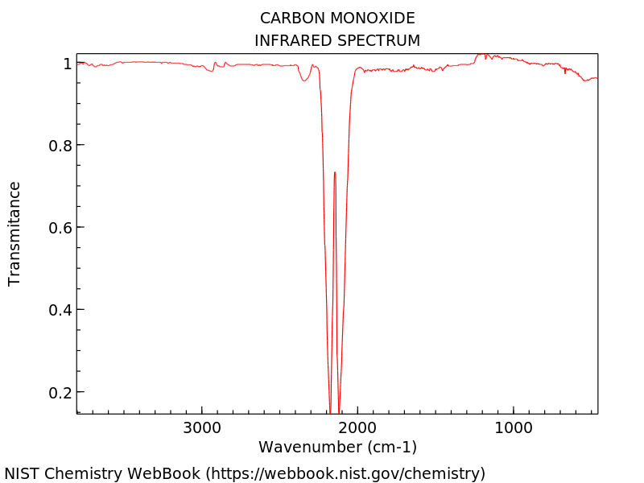

2. 摩尔斯势常常用来代表考虑非谐效应后的分子真实势能面。对于分子RbH，测得 = 936.8 cm-1，=14.15 cm-1，分子平衡位置Re = 236.7 pm。a）画出来横坐标50pm~800pm的势能面，b）计算基频跃迁1←0，2←1，3←2和倍频跃迁3←1, 4←1的跃迁位置（cm-1）。

3. CO2（占比2.1%）和He的混合气在1bar，298K的10cm长的气体池中的红外吸收峰中心在2349cm-1，吸收峰强度可以用如下描述



其中，*a*1 = 0.932, *a*2 = 0.005050 cm2, *a*3 = 2333 cm−1,*a*4 = 1.504, *a*5 = 0.01521 cm2, *a*6 = 2362 cm−1.（a）画出，归属振动模式。（b）根据刚性转子谐振子，根据两个峰的间隔，计算对应分子布局数最大值的Jmax并计算分子所处环境的温度。（c）说明这个光谱形状和线宽的来源

4. 计算如下分子正则振动模式的数量

H2O，H2O2，C2H4，C6H6，C6H6CH3，HC≡C–C≡CH

5. 列出如下分子包括的对称元素和点群

CH3Cl，CCl4，NO2，N2O，CHCl3，C2H4，CH3CH3，椅式和船式的环己烷，B2H6